Siegesserie fortgesetzt: Haas zum siebten Mal in Folge zum „Fairsten Fertighaus-Anbieter“ ausgezeichnet

Die Zeitschrift Focus-Money erteilt Haas regelmäßig Bestnoten in ihrem jährlich durchgeführten Fairness-Test von Fertighausanbietern. Im Jahr 2021 setzt sich diese beeindruckende Siegesserie von Haas Fertigbau nun fort: Die in der Studie befragten Bauherren bewerteten den niederbayerischen Fertighaushersteller weit über dem Branchendurchschnitt, so dass Haas erneut die Auszeichnung „Fairster Fertighaus-Anbieter“ für sich gewinnen konnte. Damit behauptet sich das Unternehmen seit 2015, also im siebten Jahre, ununterbrochen im Spitzenfeld des Branchen-Rankings.

In der vielbeachteten Studie stellen sich jedes Jahr aufs Neue Haushersteller dem Urteil ihrer Kunden. Dieses Mal waren es 30 Anbieter von Fertighäusern, deren Kunden das Analyse- und Beratungsunternehmen ServiceValue im Auftrag des Wirtschaftsmagazins befragte. Insgesamt gaben so über 1.700 Bauherren Auskunft zu Erfahrungen und Erlebnissen mit ihrem Fertighausanbieter. Mit insgesamt 34 Service- und Leistungsmerkmalen wurden die sechs Kategorien
- Faire Produktleistung
- Faire Kundenkommunikation
- Faire Kundenberatung
- Fairer Kundenservice
- Faires Preis-Leistungs-Verhältnis
- Nachhaltigkeit und Verantwortung
bewertet. Das Ergebnis ist deutlich: Die Haas-Bauherren kürten ihren Baupartner in allen Disziplinen mit einem „Sehr Gut“ zum „Fairsten Fertighaus-Anbieter“ – zum siebten Mal in Folge. Haas gehört damit erneut zu den absoluten Top-Performern der repräsentativen Verbraucherstudie, wofür es obendrein auch noch das „5-Jahres-Fairness-Prädikat“ gab.

„Sehr Gut“ in allen Kategorien – Haas Fertigbau über dem Branchendurchschnitt
Bei den zehn Fragen zu „fairer Produktleistung“ erzielte Haas unter anderem bei der Auswahlmöglichkeit der Ausstattung, Zuverlässigkeit sowie dem vermittelten Gefühl von Sicherheit absolute Top-Werte. Die verständlichen Angebots- und Vertragsunterlagen lobten die Kunden am meisten in Bezug auf die „faire Kundenkommunikation“, aber auch, dass es immer einen festen Ansprechpartner während des Bauprojekts gibt. In der Kategorie „Faire Kundenberatung“ attestierten die Bauherren dem Fertighaushersteller eine hohe Fachkompetenz oder die vertragliche Fixierung von Absprachen. Ebenso schnitt Haas beim „fairen Kundenservice“, dem Gebiet, das allgemein am schwächsten bewertet wird, mit „Sehr Gut“ ab. Die Befragten hoben vor allem die unbürokratische und kostengünstige Hilfestellung sowie die schnelle und zuverlässige Reaktion bei Problemen hervor.

Größtmögliche Kostentransparenz und Verlässlichkeit der Preiskalkulation schätzen Haas-Bauherren ebenfalls sehr an ihrem Bauunternehmen, weshalb sie es auch hinsichtlich des „Fairen Preis-Leistungs-Verhältnisses“ ganz nach vorne wählten. Besonders erfreulich für das Familienunternehmen: Wie schon im vergangenen Jahr setzte sich Haas auch in Sachen „Nachhaltigkeit und Verantwortung“ an die Spitze. In dieser Kategorie fragten die Studienmacher sowohl nach dem sozial verantwortlichen und ökologischen Handeln des Herstellers als auch nach dem Zutrauen der Bauherren in die Solidität des Unternehmens. „Speziell dieser Spitzenplatz zeigt, dass Nachhaltigkeit und soziale Verantwortung bei Haas schon immer großgeschrieben werden und die Menschen uns als verlässlichen Baupartner sehen. Sie vertrauen auf unsere über Jahrzehnte erworbene Kompetenz im Holzfertigbau und deren kontinuierliche Weiterentwicklung. Das freut uns besonders und zeigt, dass wir Kundennähe wirklich leben.“, so Dr. Tanja Haas-Lensing, Gesellschafterin von Haas. Belegt werden die Aussagen nicht zuletzt auch an einer besonders großen Wiederkaufbereitschaft, die die Haas-Bauherren in der Studie angaben.

Top-Leistung verpflichtet
Dass man bei Haas auch in Zukunft in der Gunst der Kunden ganz oben stehen wird, dafür wird jetzt schon vorgesorgt. Rund acht Millionen Euro investiert das niederbayerische Fertigbauunternehmen allein im Jahr 2021 in die Digitalisierung der Projektabwicklung und eine moderne Anlagentechnik, um den gut gefüllten Auftragsbüchern gerecht zu werden. Zudem wird die Stammbelegschaft dauerhaft personell aufgestockt. Dank eines etablierten Lieferantennetzwerks und eines firmeneigenen Sägewerks bereitet der Geschäftsführung auch der herrschende Engpass in Bezug auf Baumaterialien keine Kopfschmerzen. So können Haas-Kunden auch in Zukunft auf eine maximale Kostensicherheit durch eine Festpreisgarantie und absolute Termintreue bauen.

Frei zur redaktionellen Verwendung. Um Zusendung eines Belegexemplars an die Haas Fertigbau GmbH wird gebeten.

(Zeichen ohne Leerzeichen: 3.933 / Zeichen mit Leerzeichen: 4.501)

Hersteller
Haas Fertigbau GmbH
Industriestraße 8
84326 Falkenberg
Tel.: +49 (0) 87 27 / 18 – 0
Fax: +49 (0) 87 27 / 18 – 593
info@Haas-Fertighaus.de
www.Haas-Fertighaus.de

Bilder und Bildunterschriften:
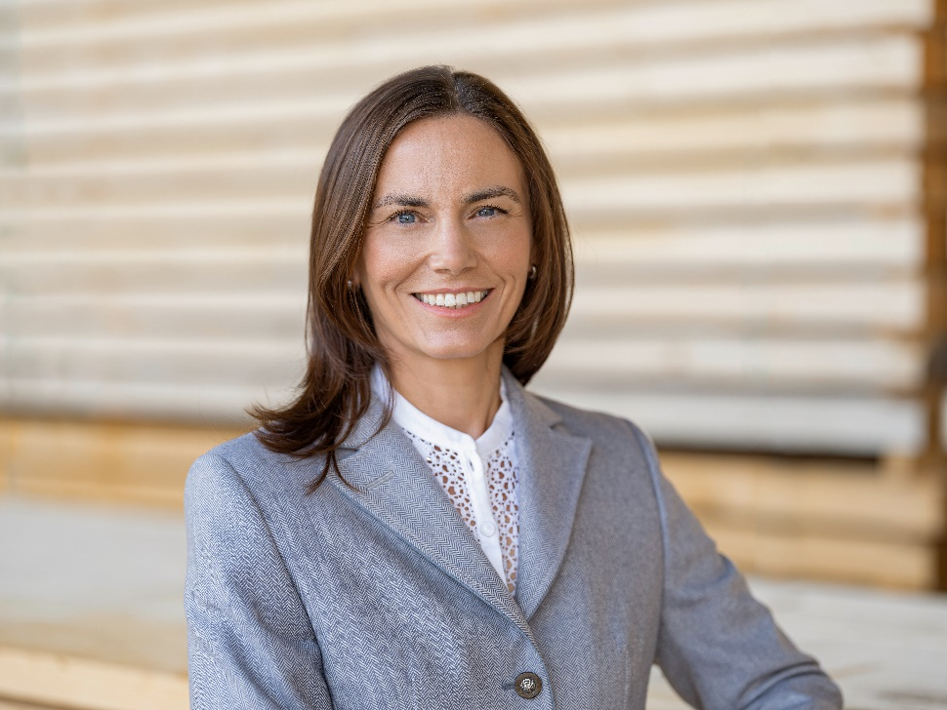
Dr. Tanja Haas-Lensing, Gesellschafterin bei Haas, freut sich über die erneute Auszeichnung für die langjährige gelebte Kundenorientierung der Haas-Mitarbeiter.
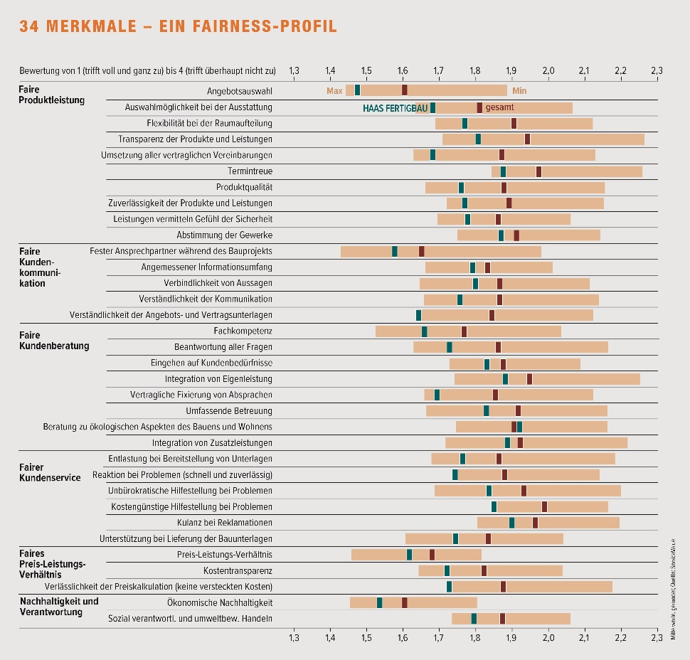
In den sechs Kategorien und 34 Einzelbewertungen platzierte sich Haas Fertigbau bei den privaten Hausbauern immer im Spitzenfeld.

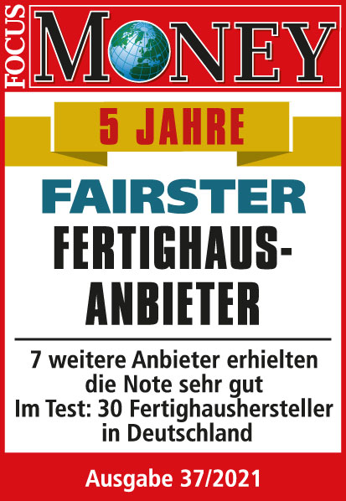
Mit dem „Sehr Gut“ in allen Kategorien darf sich Haas Fertigbau mit dem Siegel „Fairster Fertighausanbieter“ schmücken.

Zum Unternehmen

Haas Fertigbau ist ein führendes Holzfertigbauunternehmen in Europa. Gegründet 1972 als Zimmerei mit drei Mitarbeitern ist Haas heute mit 1100 Mitarbeitern an drei Standorten im niederbayerischen Falkenberg, in Österreich und Tschechien überregional präsent.
Mit den drei angestammten Geschäftsfeldern Hausbau, Gewerbe- und Industriebau, Landwirtschaftsbau sowie den Wachstumsfeldern Holzbausysteme und Wohnbau ist 2021 eine Gesamtleistung von rund 250 Mio. EUR geplant.
Dem Anspruch „maximale Kundenorientierung“ folgend bearbeitet Haas die wichtigsten Märkte des modernen Holzfertigbaus mit jeweils spezialisierten Geschäftseinheiten. Mit insgesamt über 30 Musterhäusern und Vertriebsbüros sowie regionalen Stützpunktteams in Deutschland, Österreich, Tschechien und Italien ist Haas dort präsent, wo der Kunde Haas braucht.

Pressekontakt:

Saskia Stingl
Leitung Marketing Haas Fertigbau GmbH
Tel: +49872718-552
saskia.stingl@haas-fertigbau.de
www.haas-fertigbau.de

